No | Artwork | Name | 語音導覽 | 參考資料
1 | 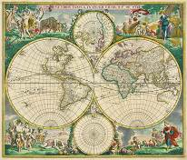 | 世界地圖  Nova Orbis Tabula in Lucem edita | 「大航海時代」又稱為「地理大發現時代」，是從指從15世紀到17世紀之間，由許多航海家所開拓的海上貿易之路。許多赫赫有名的探險家，例如：哥倫布、麥哲倫，都在這個時期積極地探索未知的世界，不僅發現了新大陸─美洲，也改變了當時的世界觀！為了開拓更廣大的海上貿易之路，地圖繪製的技術也越來越進步，商船也得以更安全的航行到更遠的地方，從海外領土帶來豐盛物產，逐漸使得貿易興盛、商業發達，百姓也越來越富裕！仔細瞧瞧這張17世紀的世界地圖，除了縱橫交錯的經緯線之外，還有四季和12星座的符號，讓地圖不僅實用，也增添了藝術性。
2 | 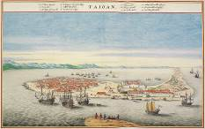 | 大員港市鳥瞰圖  Bird's eye view of Tayouan and Fort Zeelandia | 17世紀時，新興的海權國家─荷蘭，成立東印度公司，更加積極的拓展東南亞的貿易範圍，台灣位在東亞海域的中心，是東洋航線的必經之地，1624年荷蘭人占領台灣西南部，在台南外海的沙洲上建立了「熱蘭遮城」。一時間，不論是從中國來的瓷器、絲綢，或是日本來的白銀、南洋的香料，都以台灣作為各國物產的轉運站，讓17世紀的台灣，也成為大航海時代世界經濟的一環！  「熱蘭遮城」的古名叫做「大員」，所以這張地圖上方寫著「TAIOAN」的字樣，也就是現在的「安平古堡」。
3 | 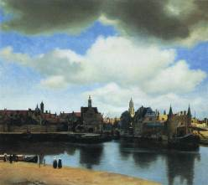 | 台夫特風景  View of Delft | 荷蘭畫家維梅爾終生都居住在他的家鄉，一個名為台夫特(Delft)的港口城市，這個城市除了具有歷史、政治的重要地位外，更因當地盛產一種藍白色的陶器而聞名於世。對於維梅爾而言，這個城市就像代表著他的一生，作畫不多的他，透過他的畫筆，真實記錄了自己的家鄉景色與生活於此的市民家庭生活，《台夫特風景》是他目前可見的風景畫的其中一幅。  這件作品可以看到畫家對於色彩運用的高超技巧，厚重的烏雲，使得畫面前景的建築物壟罩在晦暗的光線中，但仔細觀後方教會的高塔與周邊，又被陽光所映照得光亮；水面上的反射倒影，也同樣帶著陰影與光亮，這水色天光的色彩構圖，讓整件作品極具層次。
4 | 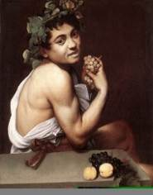 | 病容酒神  Sick Bacchus | 卡拉瓦喬喜歡充當自己畫作的模特兒，用鏡子映照出自己的容貌作畫。在這幅畫中，他頭戴葡萄藤做成的葉冠，手拿釀酒用的水果，扮作羅馬神話中的酒神巴克斯的模樣。在過去，象徵狂歡和享樂的酒神，總是氣色紅潤、身體強壯，但是卡拉瓦喬創作這幅畫時，正巧生了重病住院休養，也因此這位酒神嘴唇蒼白、臉色蠟黃，滿臉病容，與一般的酒神形象大不相同。
5 | 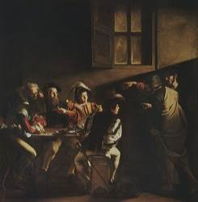 | 聖馬太被呼召  The Calling of St. Matthew | 馬太原先是個稅吏，在經過耶穌的呼召之後，才追隨耶穌，成為十二個使徒之一。透過光影的巧妙安排與充滿戲劇性的構圖，卡拉瓦喬生動地描繪耶穌和彼得走進室內，對著馬太說話的場景。這幅畫中，右方有一道光線從室外照了進來，沿著斜切的對角線，引導觀眾的視線集中到坐在中央的馬太身上。而耶穌、彼得與馬太的手勢，表達出生動的肢體語言，正進行一場無聲的對話，也帶領觀眾身歷其境地進入畫中的世界。
6 | 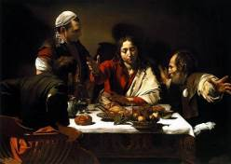 | 在以馬杵斯的晚餐  The Supper at Emmaus | 以馬杵斯是一個小鎮，也是聖經故事中耶穌顯現神蹟的地方。這幅畫描繪復活後的耶穌在餐桌上與信徒一起用餐，當大家發現跟他們一起用餐的，竟然是耶穌，每個人都驚訝極了，拉瓦喬藉由來自左上方的光線，將信徒的影子投射在後方的牆上，不僅增加了空間的層次，也讓畫中主角耶穌，頭部不必像從前一樣圍繞著光環，就能凸顯祂在畫中重要的地位，而這種明暗映襯的方式，也讓聖經故事更具寫實特色！
7 | 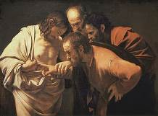 | 聖托馬斯的懷疑  The Incredulity of Saint Thomas | 這幅畫描寫了門徒托馬斯不敢相信自己的眼睛，難以接受耶穌竟然復活的事實！於是耶穌讓他用手指觸碰身上的傷口，來確認眼前的一切，到底是不是真的！卡拉瓦喬利用來自左側的光線照亮身穿白衣的耶穌，而右側隱身於黑暗中的門徒紛紛伸長脖子，充滿好奇的窺探著，透過精采的表情與動作，卡拉瓦喬再一次地傳達出充滿戲劇性的場景。
8 | 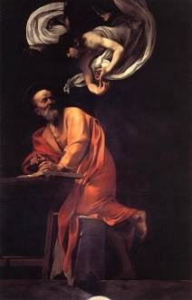 | 聖馬太的啟示  The Inspiration of St. Matthew | 馬太是耶穌的十二個門徒之一，也是聖經《馬太福音》的作者，這幅畫描寫年老的馬太正在撰寫福音書，天使從天而降，前來指導他寫作的一幕。卡拉瓦喬利用特殊的S形構圖，來捕捉住稍縱即逝的瞬間。從天使的紗巾、手勢，連接到馬太回頭的姿態，和跪在凳子上的身軀，讓整體畫面具有強烈的動感，仔細一瞧，連下方的椅腳，都似乎要跌出畫面外了呢！
9 | 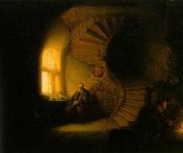 | 沉思中的哲學家  Philosopher in Meditation | 順著螺旋狀的樓梯的線條，林布蘭引導觀眾的視線集中在畫面中央，坐在窗前沉思的哲學家身上，窗外的光線柔和地透進室內，逐漸擴散到整個空間中，呈現出寧靜、迷濛的氣氛。而畫面右下角有一位老婦人正生著火爐，火光與左方明亮的窗戶互相輝映，讓畫面顯得更加穩定平衡。
10 | 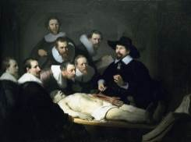 | 杜爾普醫生的解剖課  The Anatomy Lecture of Dr. Nicolaes Tulp | 群像畫就像團體照，大多具有留念紀錄的意義，而17世紀的群像畫，大多數是眾人一起合資委託藝術家作畫。而畫家為了平均分配每個成員在畫面上所佔的位置，往往將人物中規中矩的排排站開，相對的也顯得比較平板單調。但在林布蘭的《杜爾普醫生的解剖課》中，林布蘭將畫面當作舞台，畫中角色成了生動活潑的表演者，藉由聚光燈般強烈的光影效果，讓群像畫變成一場精采的表演。由於這件作品大受好評，讓林布蘭的創作生涯達到顛峰。之後，來自各地的委託案蜂擁而來，繪畫事業也蒸蒸日上。
11 | 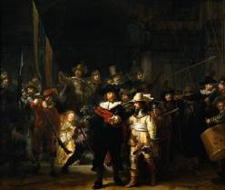 | 夜巡  The Night Watch | 《夜巡》可說是林布蘭最有名的作品，這幅群像畫的尺寸非常巨大，高度近3.8公尺，長超過4公尺，畫中人物多達二十幾人。雖然是來自民兵隊的委託，但林布蘭依然沒有因襲過去的傳統，將畫中成員按身分軍階安排位置，反而自由的構思布局，創造出舉世矚目的精采鉅作！仔細觀看《夜巡》，其中藏著許多有趣的細節，比如畫中金色衣服的女子，她的腰上竟然繫了一隻雞呢！原來，「雞爪」與民兵隊的荷蘭文發音是相同的！
12 | 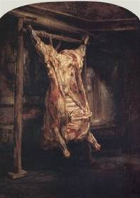 | 屠牛  The Carcass of an Ox (Le Boeuf écorché) | 有別於常見的人物主題，這幅畫林布蘭以屠宰完畢的牛隻做為畫中主角，藉由光線由上而下的照射，畫家運用濃烈厚重的顏料，一層又一層的傳達出肉牛強壯的筋肉紋理，以及沉甸甸的重量感。你發現了嗎？在畫面後方的空間中，還有個隱藏角色，一位女性正從門縫探出頭來看著觀眾呢！
13 | 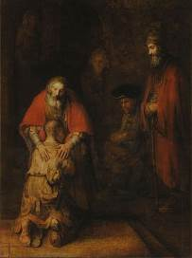 | 浪子回頭  The Return of the Prodigal Son | 這幅畫描述著聖經中「浪子回頭」的故事，揮霍放蕩的小兒子在散盡家財後回到家鄉，跪在老父親面前表達懺悔，父親不僅寬容地接納他，還準備了豐盛的酒席迎接他回來。而一旁的大兒子與家人們默默站立，注視著這一幕。  有別於過去戲劇化的光線，此時林布蘭的畫中，光影變得柔和寧靜，畫面的焦點集中在父親慈愛的雙手上，透露出深厚的憐憫與情感。
14 | 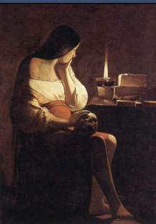 | 抹大拉瑪利亞在燭光前Magdalen of the night light | 幽暗房間中，一盞來自油燈的微弱光源，烘托出神祕的氣氛。畫作右側的桌面，擺著書籍和象徵救贖的鞭子，以及象徵信仰的十字架，一位低頭沉思的女子，正凝視著這盞油燈。從這些畫面中的訊息裡，我們可以推測出，這位女子是聖經故事裡的抹大拉馬利亞，她正因自己過往的罪過向上帝懺悔，手摸著放於膝蓋上，象徵死亡的骷髗頭，眼神專注地看著黑暗中的微光，彷彿這道光為她帶來了心靈上的平靜與希望。
15 | 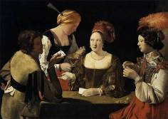 | 持方塊A的騙徒  The Cheat with the Ace of Diamonds | 德拉圖爾喜歡以偏暗的色彩來表現畫作背景，並擅長以光影的明暗對比來鋪陳畫作故事。在《用方塊A作弊》這件作品中，光線從畫面的左方進入，雖然沒有看見窗戶，但仍可以感受到光源是來自室外，這是德拉圖爾慣用的「外光」表現手法。透過光線，我們很容易將目光聚焦圍繞桌子玩牌的人物身上，右側頭戴羽毛裝飾帽的年輕男子，專注的看著他的牌面，而坐在畫面中央的美艷仕女正與倒酒的女僕交換眼神，傳遞訊息，左側正在偷換牌的男子，很明顯的就是作弊者了。
16 | 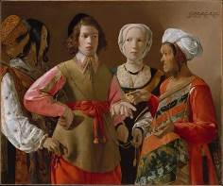 | 占卜者  Fortune Teller | 畫作中間這位穿戴整齊的男子，正在接受右側的吉普賽婦人算命，男子一手插著腰際，另一手掌心向上，準備讓婦人以一枚硬幣來預卜未來。男子半信半疑，卻忽略了自己正陷入一場被精心安排的騙局！週遭圍觀的婦人們，相互以眼神示意，一人悄悄地割下金鍊條，另一人偷偷拿走錢包，還有一人正準備接應。看似平靜的瞬間，卻隱藏著驚人之舉！  目前為止真正由德拉圖爾署名的作品還很少，而德拉圖爾在完成這件作品後，在畫作的右上方署名，還標註了他居住的地點，這表示當時這件作品很可能要賣到外地，被人收藏喔！
17 | 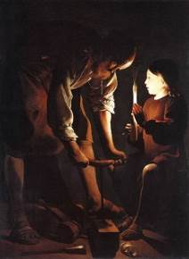 | 基督在木匠的店裡  Christ in the Carpenter‘s Shop | 「內光」，是德拉圖爾最讓人印象最深刻的繪畫表現方式，他常以燭火或油燈的微光映照在畫中人物上，以高度明亮的色彩呈現人臉，並暗示其為畫中主角或神靈之光。在這件作品中，我們可以先從地上的木頭、鋸子、木槌、木屑，看到畫中左側這位彎著腰、雙手緊握工具鑽木的男子，正辛勤的做著木工工作，而畫面右側，手拿蠟燭的孩子，則有著與眾不同的氣質與光芒，由此可知，他們是耶穌與他的父親聖約翰，在這裡德拉圖爾不似其他的畫家一般，為耶穌畫上頭頂的光環，反而是用「光」的手法，來表現耶穌的神聖氣質。
18 | 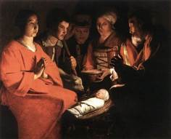 | 牧羊人的崇拜  Adoration of the Shepherds | 德拉圖爾將耶穌在馬槽中誕生的故事，以他自己的方式重新詮釋。整件作品以不同層次的紅棕色調來表現，尤其畫作左方，身穿紅色衣袍的聖母瑪麗亞，襯托了身裹白布的小嬰兒耶穌基督，使整件作品呈現出一種沉穩又內斂的氣氛。這裡的小嬰兒耶穌，頭頂沒有光環，德拉圖爾改以燭光的映照來暗示耶穌的神性，仔細看看，少了光環的耶穌，是不是給人一種更親近的感覺！
19 | 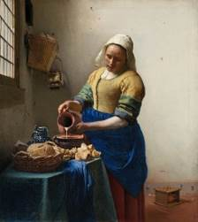 | 倒牛奶的女僕  The Milkmaid | 這件《倒牛奶的女僕》被公認為維梅爾最為出色的作品之一，由這件作品可以看出他處理光影的手法：陽光從左邊的窗戶灑入，柔和的光線微微照亮女僕的側臉，仔細觀看牆上的籃子、桌上的麵包、餐巾等，畫家以一種帶著絢爛金色、白色混色的點狀筆觸，來描寫在光線照耀下物件所呈現出的閃亮質感。  這是維梅爾唯一一幅以勞動階層為主角的作品，沒有人知道畫中的主角是誰，但他在繪畫中創造、捕捉出那種「化瞬間為永恆」，是維梅爾創作中最能感動人心的魔法。
20 | 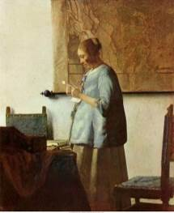 | 讀信的藍衣少婦  Woman in Blue Reading a Letter | 這件作品可說是維梅爾成熟風格的代表作之一。我們可以從畫面中看出，溫暖明亮的陽光由畫中左方照入屋內，前景有一大片的陰影，表現出不同的空間層次。畫中能引起觀眾感動的瞬間，是維梅爾捕捉到畫中女子緊貼著雙臂，緊抓著信紙，全神貫注讀著手中的信的心理狀態，彷彿觀眾與畫中人物都存在同一個時空中。這名女子究竟是讀了誰寄給她的信，信中又寫了些什內容呢？一股帶著或許是緊張，或許是憂慮的沉默，瀰漫在小房間之中，維梅爾成功地透過穩定的比例構圖，帶領觀眾更貼近女子的內心世界。
21 | 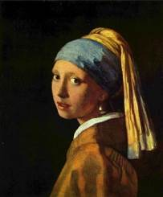 | 戴珍珠耳環的少女  The Girl with a Pearl Earring | 這幅《戴珍珠耳環的少女》是維梅爾最為人所熟知的作品，甚至有人讚許為「維梅爾的蒙娜麗莎」。畫中女子回眸凝視的瞬間表情，充滿著神秘感，水汪汪的眼睛朝觀畫者望去，彷彿正要開口說話。耳朵上的珍珠耳環帶著異樣的光澤，領口嘴唇邊的小白點，是維梅爾刻意點上去的，為的是藉由唇上的反光來以凸顯光線。畫家將人物置於全黑的背景前，透過明暗對比的效果，更讓觀眾的目光全聚焦在畫中女子回眸的姿態，與清新脫俗的出眾氣質上。
22 | 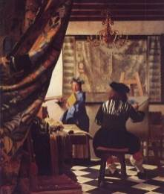 | 繪畫的藝術  The Art of Painting | 荷蘭的繪畫常習慣在畫面中繪製許多物件細節，作為具有象徵性意涵的元素，而維梅爾也以同樣的手法創作了這件《繪畫的藝術》。畫作後方頭戴月桂葉、手拿著書與喇叭的少女，正代表著希臘神話中掌管歷史的謬思女神克里歐(Clio)，而順著女子的眼神往下看，桌上的物件，包含書、樂譜與面具，則分別象徵詩、音樂與戲劇，背景牆上巧妙的安排著大幅的荷蘭地圖，這種種細節是否暗指著荷蘭在藝術、歷史、政治上的重要地位？更深一步地探討，如果把面具看成雕塑藝術，畫中背對著觀眾的畫家正繪製下象徵勝利的桂冠，是否意味著「繪畫」在藝術中的地位高過雕塑？維梅爾這件極具象徵意涵的作品，確實很值得我們細細品味！
23 | 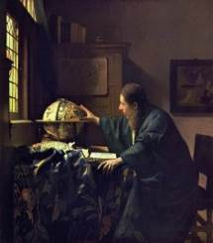 | 天文學家  The astronomer | 17世紀是歐洲科學啟蒙的時代，維梅爾想要透過《天文學家》這件作品，來向當時的科學致敬。畫中的主角迎著窗外照射下來的光線，張大右手觸碰著桌上的天文儀，彷彿掌握了浩瀚的宇宙知識。而維梅爾除了桌上的天文儀，更以攤開的書本或是後方櫃上的多本書冊，來凸顯主角人物理性、博學的學者風範。維梅爾鮮少以男性作為畫中主要呈現的對象，從這幅畫中人物的樣貌推測，主角很有可能是以他的好友，也是荷蘭當時著名的科學家盧文霍克(Antonie van Leeuwenhoek,1632-1723)。
24 | 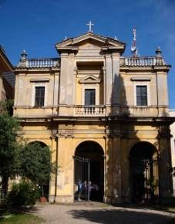 | 聖畢比亞納教堂  Santa Bibiana | 1624年教宗烏爾班八世(UrbanⅧ )任命貝尼尼進行修建聖畢比亞納教堂的正面，而這也正是他建築生涯的第一件作品。聖畢比亞納教堂是在西元467年被建造的，1224年曾被修復過，而目前我們所看到的正面是1624-1626年貝尼尼所重新修復改建的。從這件建築作品中，我們可以看到貝尼尼試圖透過具前後層次的大型壁柱，在陽光照射下形成具有凹凸效果的明暗對比，讓建築正面顯得更具動感。
25 | 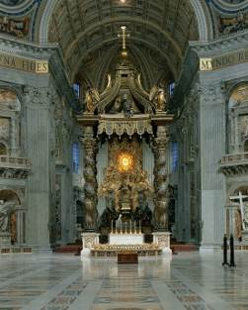 | 聖彼得教堂的華蓋  St. Peter‘s Baldachin | 在建造羅馬聖畢比亞納教堂的同年，教皇也邀請貝尼尼設計聖彼得大教堂祭壇的華蓋。這是一個青銅鍍金，以四根高達20公尺的螺旋形雕花柱子所支撐的頂蓋，矗立於十字教堂的中央。貝尼尼以金色橄欖、桂樹枝葉妝點柱子，華蓋下垂的帳幔上雕刻著象徵著教宗教宗烏爾班八世(UrbanⅧ )家族的蜜蜂圖像。這半建築、半雕塑的結構十分華麗、雄偉，而當華蓋上方圓形穹頂照射進來的戶外光線灑落於此，更營造出一種旋轉的動勢。想像看看，如果你站在柱邊旁往上望，是不是相當具震撼感？
26 | 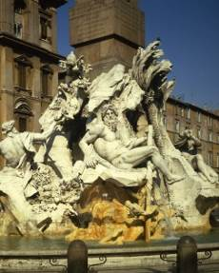 | 四河噴泉  Fontana dei Quattro Fiumi | 1651年所建的四河噴泉坐落在義大利羅馬的納沃納廣場的中心，這是由貝尼尼為羅馬教皇宮殿所設計的噴水池，被視為是巴洛克藝術的顛峰之作。「四河」分別代表人類文明所征服的四條大河與四大洲的概念：歐洲的多瑙河、亞洲的恆河、非洲的尼羅河與美洲的拉普拉塔河。貝尼尼以四座不同姿勢的大理石人體雕像來象徵這四條河流，有些坐在岩石、假山上，他們神態自若，各朝著不同方向的姿勢，同時他們又環繞著中央的埃及方尖塔，整體的造型形成一種動態的美感，水柱由各個假山縫隙中不規則地流出，有的急遽有的舒緩，在戶外陽光映照下更顯得活潑有趣。
27 | 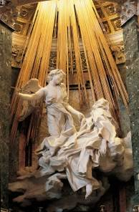 | 聖德瑞莎的狂喜  The Ecstasy of Saint Teresa | 《聖德瑞莎的狂喜》 可說是貝尼尼最成功的一件雕塑，與其說是雕塑作品，不如說它是一個壁龕的整體裝飾。這件作品表現出一位十分虔誠的修女德瑞莎，在一次的靈修時進入冥想的狀態，看到天使拿著金箭刺入她的胸口，使她產生了前所未有的奇特感受。貝尼尼將聖德瑞莎修女塑造成斜倚在雲上的雕像，臉上呈現出一種非常歡愉、陶醉的神情。貝尼尼刻意表現他高超的雕工，人物身上誇張的衣摺是為了是透過曲線、動感、凹凸來增加光線的表現力。光線，一直是貝尼尼最重要的考量，因此更在整個半圓形的壁龕後方以一條條的銅線裝飾，在上方天窗透入的太陽光照射下，更顯得閃耀奪目。
28 | 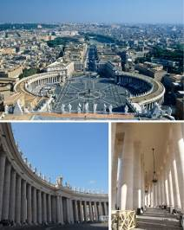 | 聖彼得廣場  Piazza San Pietro | 貝尼尼的一生與聖彼得大教堂有著緊密的關係，除了在1624年接下祭壇華蓋的設計，之後甚至擔任整體改建的總工程師，包含內部的聖彼得寶座、為烏爾班八世與後來的亞歷山大七世兩位教皇建造的墓碑等等。然而他最著名的還是1667年為聖彼得大教堂設計興建的橢圓形廣場。這座廣場的兩側迴廊是由許多巨大希臘式列柱所組成，不僅具有通風之用，更能引入光線，讓觀眾在不同時間中走在迴廊裡，都可以享受陽光灑落建築物上的光影變化。
29 | 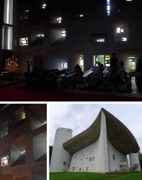 | 廊香教堂  Notre Dame du Haut | 廊香教堂位在法國東部廊香鎮，是20世紀建築師柯比意的代表作品。這座教座落在丘陵頂上，具有良好的視野，朝聖者必須沿著緩坡向上前往教堂，這樣的路徑和視覺效果，象徵著教堂神聖而崇高的位置。在教堂的外部，有著許多錯落的窗戶，光線透過這些外窄內寬的開口，穿過厚實的混凝土牆灑進室內並擴散開來，站在教堂內，可以感受到光線與造形巧妙地合而為一，營造出寧靜而具有神秘感的空間，人們可以在這裡沉思、與上帝對話。
30 | 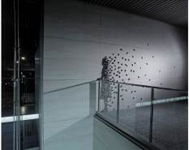 | 城市景觀  City View | 日本藝術家山下工美，非常擅於掌握光影的變化，這些看似不規則排列的數字積木，其實都有著缺一不可的重要位置，經過精心安排的燈光角度，原先看似平凡無奇的小小物件，立刻搖身一變成為栩栩如生的人形剪影！藝術家就像魔術師，集合這些小小的物件，並且將它們施加魔法，向觀眾展現隱藏在光影之中的意外驚喜‧
31 | 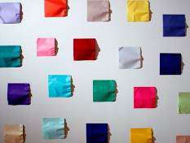 | 摺紙  ORIGAMI | 乍看之下只是一張張在牆上的色紙，但只要配合適當的光線，立刻顯現出各式各樣不同的側臉！在山下工美的巧手之下，紙張上每個皺褶起伏，都可能影響側臉鼻子的高低，嘴唇的形狀，進而改變影子的輪廓。透過細節與整體之間的反差對比，藝術家用靈感和創造力為物件賦予新的生命力。
32 | 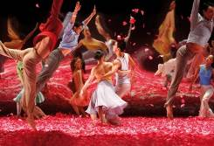 | 花 語  Whisper of Flowers | 在這件舞作中，舞台上鋪滿了八萬片的紅色花瓣，搭配背景的鏡面，反射著表演者的動作，讓整個畫面充滿了熱鬧又繽紛的活力。當舞者在台上輕快地飛越，讓花瓣也隨之翩翩起舞，透過燈光的照耀，花瓣的色彩顯得更有層次，不僅增強了舞台戲劇性的效果，也強化了情境的感染力。
33 | 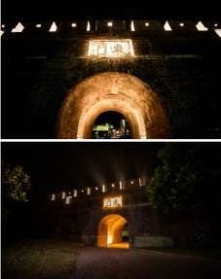 | 光徑  Path of Light | 藉由光線穿透過百年的古城門，凸顯牆垛的線條和拱門的形狀，藝術家用光來描繪建築物的輪廓，光影和磚牆之間一虛一實的變化，展現了空間更多不同的面貌，藝術家希望藉由這樣的手法，喚起了人們對於歷史文化的重視，彷彿在提醒大家：城門在古時守護了居民，現在，換成我們用各種方式保護古蹟城門！

